[郑州大学第一附属医院药学部论文被撤回！图像操纵被打假](https://mp.weixin.qq.com/s?__biz=MzkxMDYyNzI5NQ==&mid=2247501141&idx=1&sn=3d3b8cf808daf69a3bad554ee4066eaa)

五棵松[学者探讨](javascript:void(0);)2025-04-25 12:39:29北京

2015年，主要分别来自郑州大学第一附属医院药学部，托马斯·杰斐逊大学神经病学部的 Quan-Cheng Kan , Peng Lv , Xiao-Jian Zhang , Yu-Ming Xu , Guang-Xian Zhang （通讯作者） , Lin Zhu （通讯作者） 在Experimental and Molecular Pathology 期刊发表了一篇论文，题目为：Matrine protects neuro-axon from CNS inflammation-induced injury。

**2022年7月，国际著名职业学术打假人Elisabeth M Bik 博士在 Pubpeer 论坛发表评论：**

图 3A

代表不同实验的两个面板似乎显示出重叠

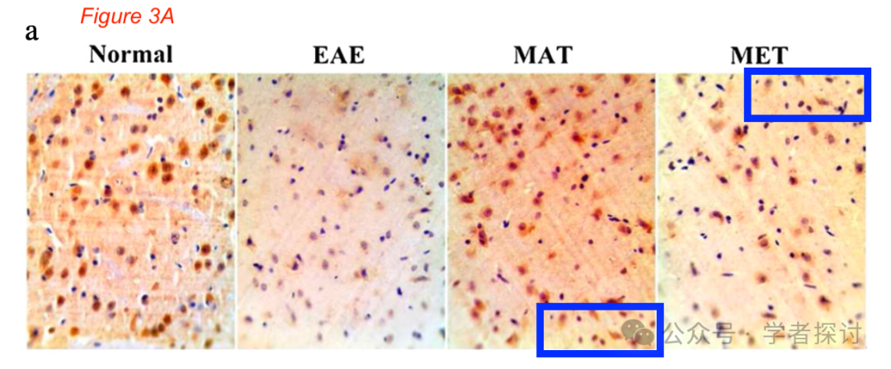

对图 6A 的担忧。

相同颜色的框突出显示了似乎重复的区域。 图像稍微调亮了一点以显示背景中的细节

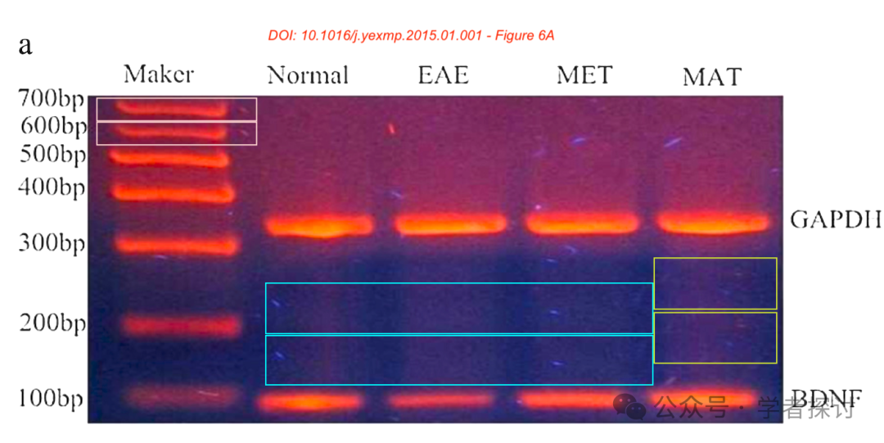

**2025 年 4 月 23 日被撤回。**

应编辑团队的要求，本文已被撤回。

伊丽莎白·M·比克博士在 PubPeer 上提出了对图 3A 中可能重叠的图像区域和图 6A 中类似区域的担忧：https://pubpeer.com/publications/B002616E3A84011D7E895A3523DF68 按照 COPE 调查发表后问题的政策，出版商和编辑们确定这些担忧是合理的，并且可能表明存在未声明的图像修改。

已与作者取得联系，作者确认了图 3A 中的无意错误，并表示愿意提供重复数据。他们不同意对图 6A 的担忧。当要求作者提供这两个图的原始原始数据时，作者回复称由于 2021 年发生的自然灾害，原始原始数据无法获取。

经过仔细考虑，编辑们确定对图像完整性的信心已经丧失，有必要撤回。

对于在投稿和审查过程中未发现这些问题，向《实验与分子病理学》的读者表示歉意。

**消息来源：**

https://pubpeer.org/publications/B002616E3A84011D7E895A3523DF68#0

**郑重声明：**

我们的全网查重系统收录了 Pubmed 和 Pubpeer 中的 7000 万 +已发表图库，让您的待查图片可以和已发表论文的图片进行对比，防止图片误用，为您的论文发表保驾护航！基于AI人工智能大数据算法，提供论文图片的核查服务，方便学术期刊、高校、研院所等科研管理部门及时发现并纠正结果图片不当使用。

**如果您有任何建议或需要图片查重帮助，请随时通过客服QQ号3639926437与我们联系。**

[#郑州大学第一附属医院](https://mp.weixin.qq.com/mp/appmsgalbum?__biz=MzkxMDYyNzI5NQ==&action=getalbum&album_id=3246199184899375110#wechat_redirect)